ПАМЯТКА
для родителей и всех заинтересованных лиц по работе с сайтом bus.gov.ru
Уважаемые родители!
На сайте bus.gov.ru Вы можете оставить отзыв о независимой оценке качества условий осуществления образовательной деятельности организациями, осуществляющими образовательную деятельность на территории Чукотского автономного округа. Для этого необходимо быть зарегистрированным на Едином портале Гос.услуг.
- В интернет-браузере введите название сайта (bus.gov.ru). Откроется главная страница сайта. Затем следует выбрать регион (Чукотский автономный округ).
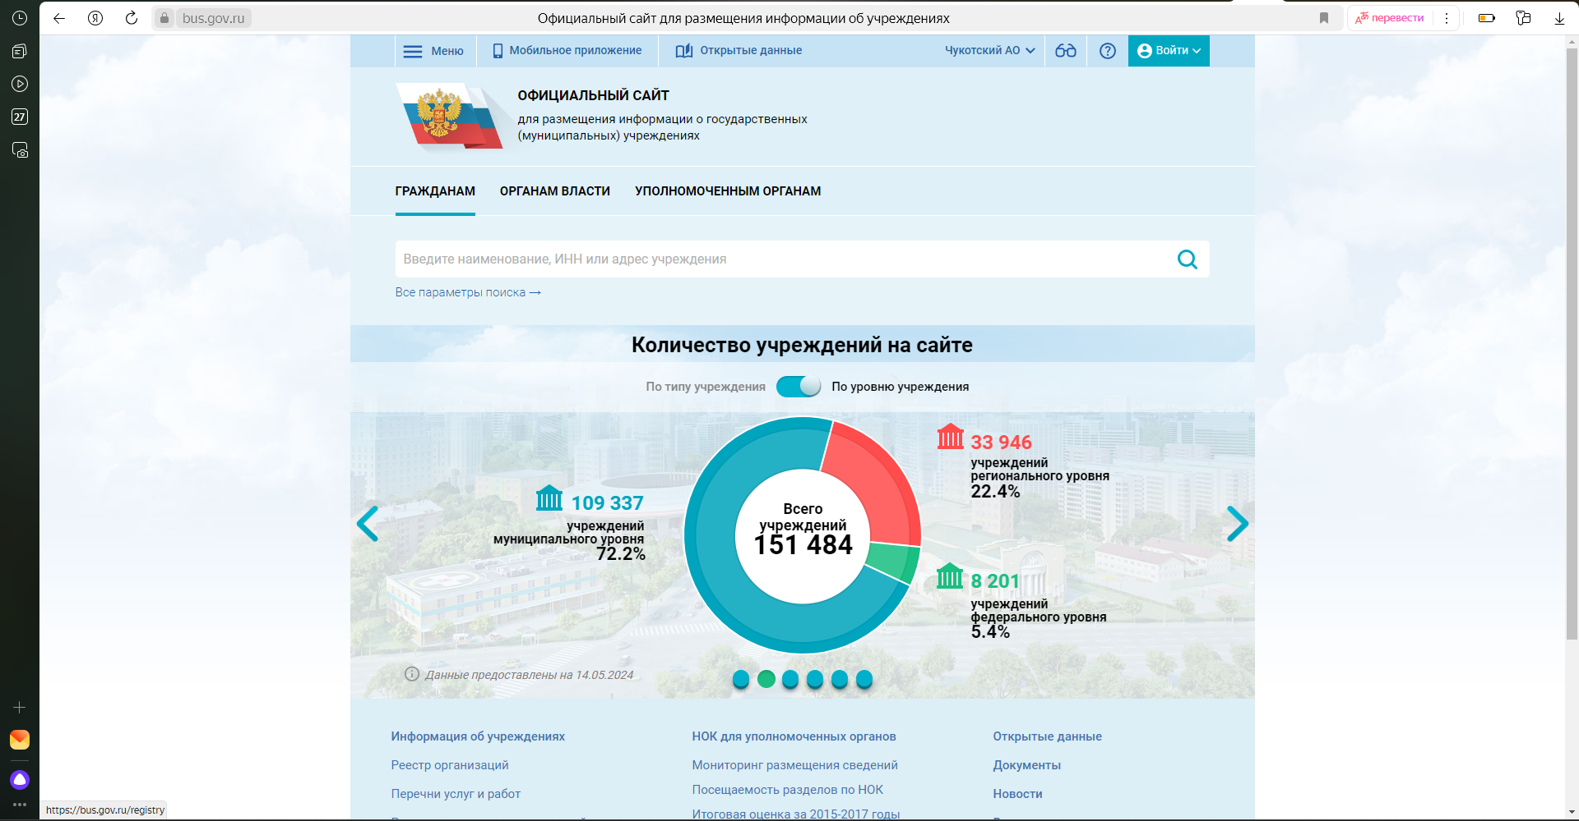
- В поисковике «Найти» введите название образовательной организации (сокращенно), например: школа № 1 г. Анадыря
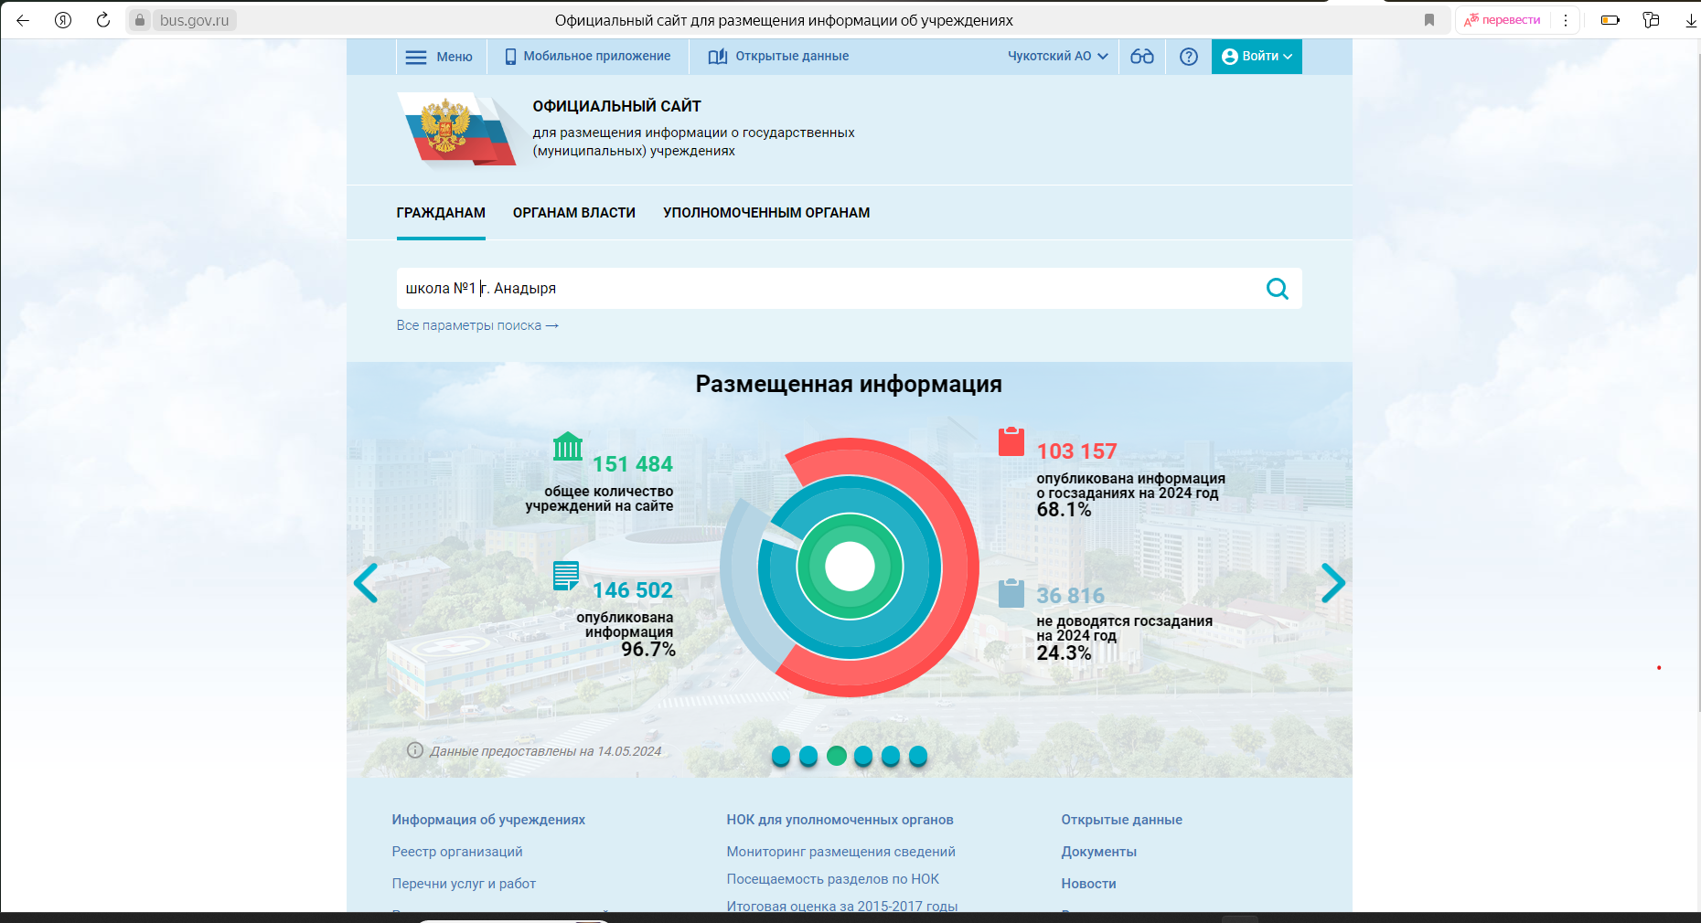

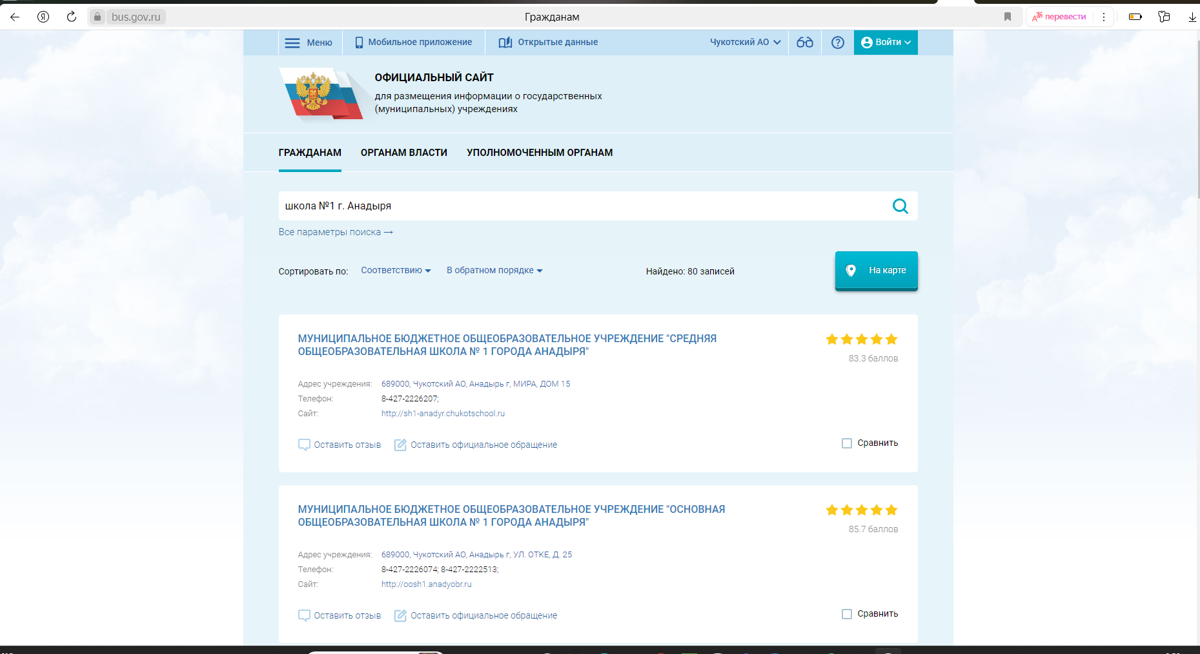
- Выбираете нужную школу, внизу имеется вкладка «Оставить отзыв», нажимаете
- Для того, чтобы оставить отзыв необходимо быть зарегистрированным на портале Гос. услуг. Вы можете оставить отзыв и
оценить работу данной образовательной организации!
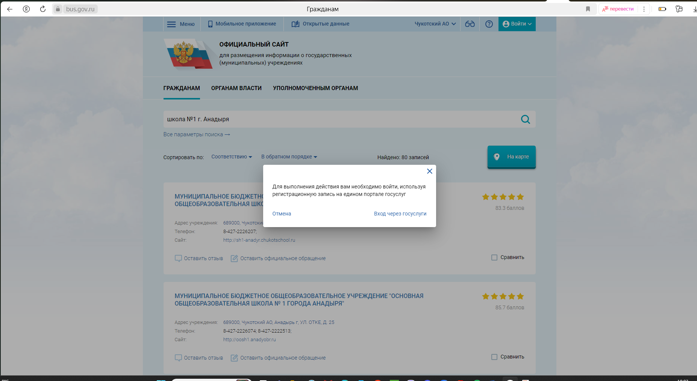

СПАСИБО!
НАМ ВАЖНО ЗНАТЬ ВАШЕ МНЕНИЕ!

